세상에 대한 담론과 향연 | 보 도 자 료
T 02. 499. 1281~2 F 02. 499. 1283 A 경기도 파주시 회동길 366 E info@bookmoon.co.kr

《피렌체를 맛보다》
스타 셰프의 피렌체 감성 가이드

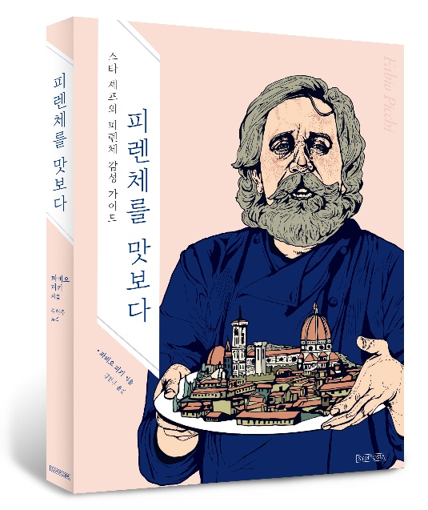
■ 지은이 : 파비오 피키
■ 옮긴이 : 김현주
■ 출판사 : 심포지아(문예림)
■ 정 가 : 14,500원
■ 출간일 : 2016. 8. 16
■ 사이즈 : 170*220mm
■ 페이지 : 280쪽
■ ISBN : 979-11-954456-0-8 (03920)
■ 분 야 : 국내도서 > 여행 / 요리

◎ 책 소개

이탈리아 토스카나의 작고 아담한 주도 피렌체는 보물 상자처럼 값진 문화유산으로 가득 찬 아름답고 기품 있는 곳이다. 잠깐이라도 이 도시에 다녀온 사람들은 사방이 붉게 물든 숨막히는 풍경을 잊지 못할 것이다. 피렌체에서 태어나 60년 남짓을 같은 곳에서 살고 있는 이탈리아의 스타 셰프 파비오 피키도 “매일 보는 피렌체지만 볼 때마다 그 아름다움에 압도된다”고 말할 정도다. 몇 번을 다녀와도 아쉽고 그리운 피렌체는 과연 ‘볼수록 매력이 넘치는’ 도시다. 레오나르도 브루니는 인류사에 고전으로 남은 명저 《피렌체 찬가》에서 애정을 듬뿍 담아 휴머니즘을 간직한 세계시민들이 살고 있는 피렌체를 칭송했다. 알수록 빠져들게 만드는 이 도시의 비밀은 도대체 뭘까? 피렌체와 요리에 대한 변함없는 열정을 자랑하는 파비오 피키가 르네상스 천재들의 후예인 유쾌한 피오렌티노들의 일상을 공개한다.
◎ 저자 소개

파비오 피키 Fabio Picchi
1954년 6월 22일 피렌체에서 태어났다. 고등학교에 다니던 시절에는 거의 자신의 의무인 것처럼 매일 영화와 연극을 보러 다니고 각종 서적을 읽으면서 깊은 영감을 얻었다. 잠깐 동안 문학을 공부하고, 또 얼마간은 정치과학을 전공하다가 피렌체의 초창기 라디오 방송과 무료 TV 방송사에서 일하기 시작했다. 동시에 부친의 사업도 돕다가 자신이 진정 평생을 걸고 하고자 하는 일이 어떤 것인지 깨달았고, 1979년 9월 8일 자신의 레스토랑 ‘치브레오(Cibrèo)’를 열었다. 다방면에서 활발한 활동을 펼치는 파비오 피키는 스베바 사그라몰라와 Rai3의 공중파 방송 ‘제오(Geo)’를 매주 진행하고 있다. 이외에도 이탈리아 국영 방송사의 쇼 프로그램에 참여하고, 전 세계를 돌며 ‘0순위 요리 교실(Lezione di cucina n°0)’이라는 행사를 진행하면서 음식을 ‘만드는’ 행위가 사랑스럽고 책임감 있는 행동이라는 점을 보여주고 있다. 그는 이 행사를 ‘어디 가서도 등록할 수 없는 궁극의 요리 교실’이라고 정의한다.

◎ 내용 소개

01 피오렌티노로 태어나서 행운이라고 말할 수 있는 열 가지 이유
PRIMO, 걸을 수 있어요
SECONDO, 알 수 있어요
TERZO, 언제나 기꺼이 즐길 수 있죠
QUARTO, 사람들과 처음 대면할 때의 기교를 배울 수 있어요
QUINTO, 감성적 침묵의 예술을 발견할 수 있어요
SESTO, 피렌체에서 몇 킬로미터 정도 떨어져 있지만...
SETTIMO, 피렌체를 이해할 수 있을 거예요, 만약...
OCTTAVO, 미니어처의 거대함
NONO, 절대 스스로 여러분의 시간을 훔치면 안 된다는 것을 알게 될 거예요
DECIMO, 주연, 조연이 따로 없는 아름다운 익명의 공간을 누릴 수 있어요

02 피오렌티노가 되고 싶은 열 가지 이유
PRIMO, 미켈란젤로 광장에서 새벽을 기다리기 위해서죠
SECONDO, 평범한 초콜릿 때문에라도...
TERZO, 논쟁할 가치가 충분한 불꽃놀이
QUARTO, 아르노 강 건너...
QUINTO, 시간 개념이 없는 사람은 축복받은 거예요
SESTO, 축구 팬이신가요? 적어도 하루쯤은 열성팬이 되어 보세요
SETTIMO, 침묵과 말, 둘 중 하나를 선택할 수 있어요
OCTTAVO, 떠나기 어려워요
NONO, 새로운 이름이나 별명을 지어 즐겨보세요
DECIMO, 천국을 선택하세요

03 영혼의 음식
피렌체 전통 레시피

04 여러분에게 대접할 것이 더 있어요
피오렌티노들의 추천 여행지

◎ 출판사 리뷰

이탈리아 스타 셰프 파비오 피키의 피렌체 감성 가이드
이 도시에 살고 있다는 건 행운… 그라치에 피렌체!

이탈리아 토스카나의 작고 아담한 주도 피렌체는 보물 상자처럼 값진 문화유산으로 가득 찬 아름답고 기품 있는 곳이다. 잠깐이라도 이 도시에 다녀온 사람들은 사방이 붉게 물든 숨막히는 풍경을 잊지 못할 것이다. 피렌체에서 태어나 60년 남짓을 같은 곳에서 살고 있는 이탈리아의 스타 셰프 파비오 피키도 “매일 보는 피렌체지만 볼 때마다 그 아름다움에 압도된다”고 말할 정도다. 몇 번을 다녀와도 아쉽고 그리운 피렌체는 과연 ‘볼수록 매력이 넘치는’ 도시다. 레오나르도 브루니는 인류사에 고전으로 남은 명저 《피렌체 찬가》에서 애정을 듬뿍 담아 휴머니즘을 간직한 세계시민들이 살고 있는 피렌체를 칭송했다. 알수록 빠져들게 만드는 이 도시의 비밀은 도대체 뭘까? 피렌체와 요리에 대한 변함없는 열정을 자랑하는 파비오 피키가 르네상스 천재들의 후예인 유쾌한 피오렌티노들의 일상을 공개한다.

요즘 반짝이는 작은 화면에 홀딱 빠져 우리를 둘러싸고 있는 소중한 일상을 잃어가는 젊은 영혼들을 볼 때는 답답하기 그지없어요. 디지털 기계에 빠져 감성이 거의 사라지다시피 한 그들을 밖으로 끌어내 단 1분이라도 사람들과 놀거나 농담을 하거나 최소한 악수라도 나누게 하고 싶다는 생각을 억누를 수가 없어요. _p. 8

산니콜로 다리에서 베키오 다리 뒤로 해가 넘어가는 광경을 지켜볼 때도 또 한 번 심금을 울리는 감동이 전해질 거예요. 산타 크로체 교회 안에 화가 치마부에가 그린 그리스도의 십자가상을 볼 때도, 이 교회에서 울리는 종소리를 들을 때도 그럴 거고요. 허기를 달래려 들어선 산로렌초 중앙 시장에서도, 재래식 시장 쪽이나 재건축을 해서 더욱 아름다워진 새 시장 쪽에서도 뭔가 울컥하는 감동을 받을 거예요. 또 시내의 수많은 골목길을 아무 목적 없이 거닐 때도 여러분의 감정은 내내 술렁일 겁니다. _p. 182

피렌체를 찾는 사람들에게 가장 사랑받는 레스토랑 ‘치브레오’
오너 셰프 파비오 피키의 비밀 레시피 대공개!
치브레오는 피렌체를 찾는 사람들에게 가장 사랑받는 레스토랑으로 꼽힌다. 콩과 채소 등 흔한 재료를 사용해 만드는 소박한 요리지만, 파비오 피키의 요리를 접하는 사람은 누구나 그 세심함에 감탄하고 아름다운 세팅에 감동한다. 배우인 그의 아내 마리아 카시를 만나면서 2003년에는 음식을 맛보면서 음악을 듣거나 연극 공연을 감상하면서 예술의 쾌락에 흠뻑 빠질 수 있는 복합문화공간인 ‘테아트로 델 살레(Teatro del Sale)’를 만들었다. ‘좋은 것은 서로 나누고 공유해야 한다’는 철학을 가진 그는 이 책에 그동안 축적한 요리 노하우를 친절하게 설명해 놓았다.

〈파비오 피키의 미니 샐러드〉

1 작은 마늘 한 쪽을 작게 다져 큼직한 커피 잔에 담고 품질 좋은 올리브오일을 반 정도 채우세요. 토스카나산 프로슈토 햄을 4밀리미터 간격으로 저민 후 기름과 살코기 부분 모두 사각형으로 작게 자르세요. 반건조 페코리노 치즈도 프로슈토 햄과 같은 크기로 자르세요.

2 올리브오일에 잘라놓은 햄과 치즈를 넣고, 호두를 열 개 정도 준비해 껍질을 제거하고 잘게 다져 넣으세요. 흑후추도 넉넉하게 갈아 넣고 약간의 오레가노와 레드 와인 식초를 아주 작은 티스푼으로 한 술 넣으세요.

3. 이제 신선한 빵과 품질 좋은 키안티 와인을 함께 차려 내시면 됩니다. 손에 기름을 묻혀가며 먹는 재미를 느껴보세요. 이 소스에서 피렌체의 입맛도 느끼고 농부와 정육업자, 목축업자들의 노고를 한 번에 떠올려 볼 수 있을 거예요.

